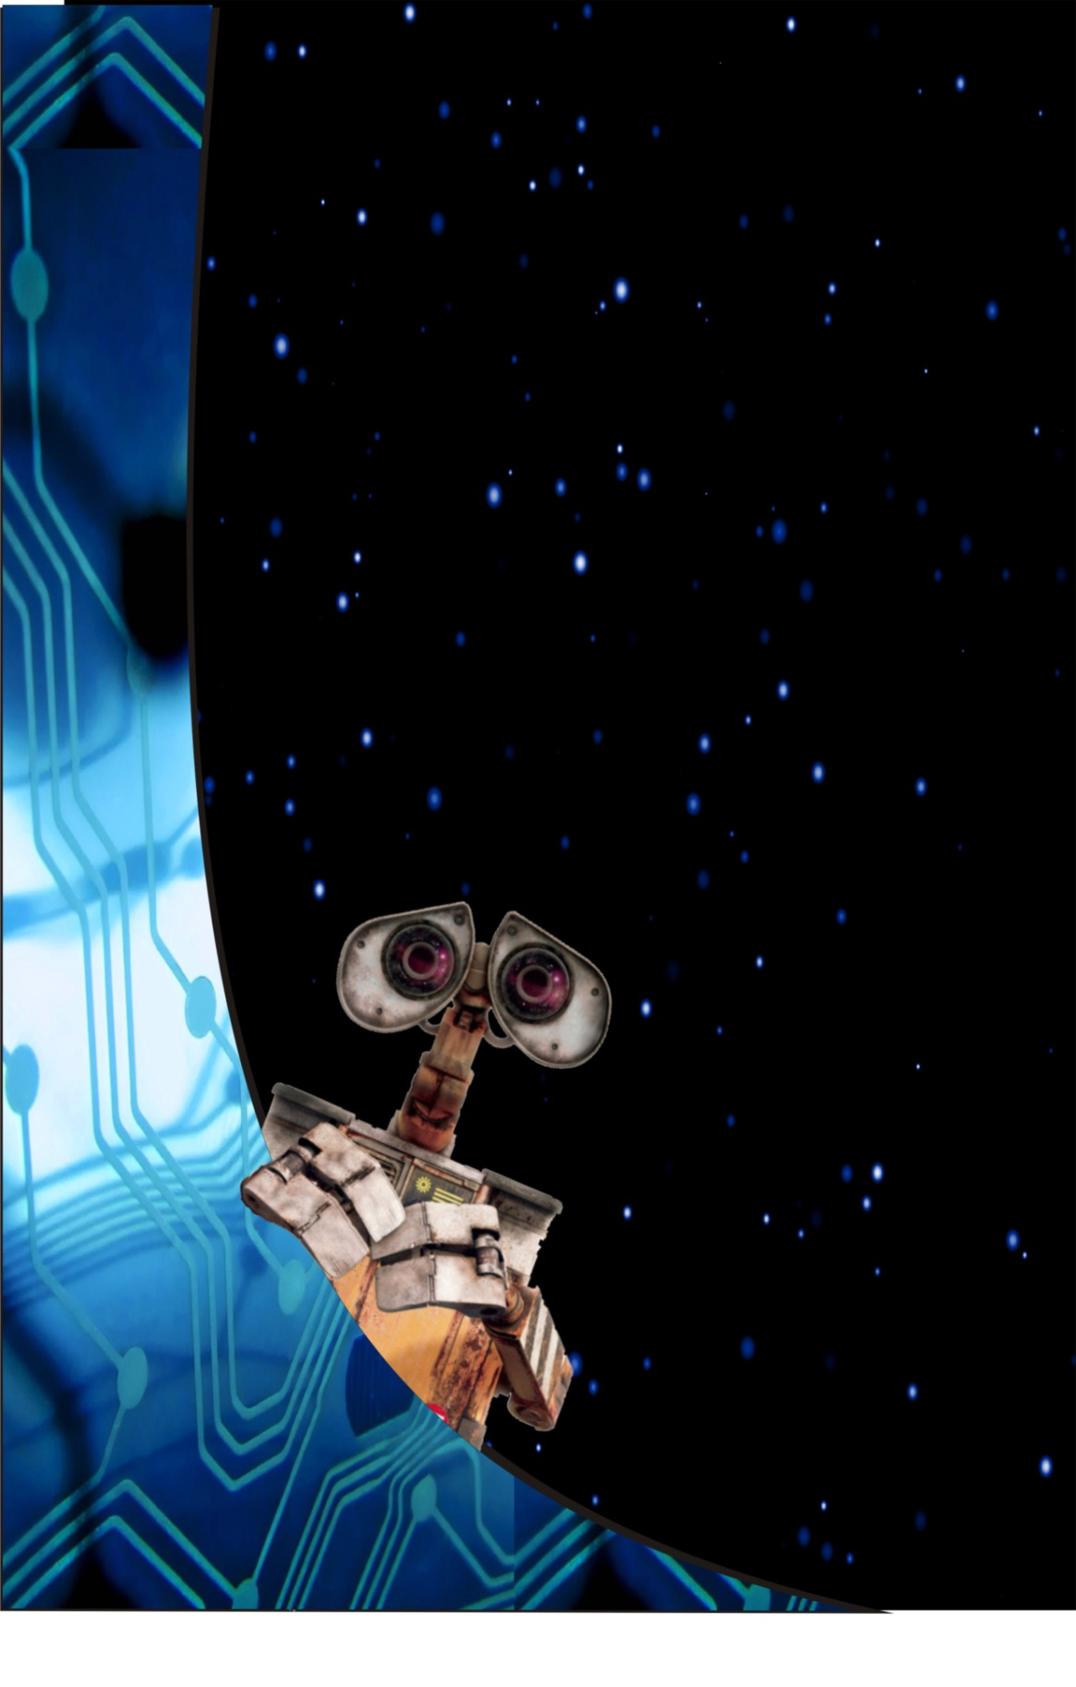

ДОМАШНИЕ ЗАДАНИЕ

7 класс

ГБОУ «Морская школа», Московского района

**Сборник домашних заданий по информатике (для 7 класса)**

*Дорогие ребята!*

*Перед вами сборник домашних заданий, который поможет Вам закрепить пройденный на уроках материал. А также развить память, внимание, логическое и творческое мышление.*

*Сборник включает в себя 22 домашних Задание, каждое из которых содержит 3 упражнения.*

*Желаю успеха!*

г. Санкт-Петербург, 2023

**Домашнее задание №1.**

**Задание 1.**

Соедините картинки со словами

|  |  |  |  |
| --- | --- | --- | --- |
| **4** | **8** | **10** | **13** |
| **7** | **НЕЛЬЗЯ**  **МОЖНО** | | **12** |
| **11** | **6** |
| **9** | **5** | **3** | **2** |

**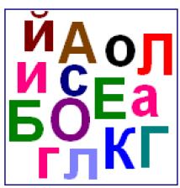**

**Задание 2.**

Вычеркни повторяющиеся буквы, и ты узнаешь название одного из самых популярных языков программирования.

Ответ \_\_\_\_\_\_\_\_\_\_\_\_\_\_\_\_\_\_\_\_\_\_\_\_\_\_\_\_\_\_\_\_

**Задание 3.**

Палочка для игры давно перестала быть похожа на палочку, но название сохранилось. Какое из приведенных ниже устройств не является джойстиком?

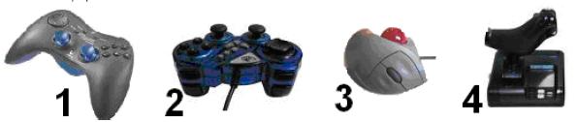

Ответ \_\_\_\_\_\_\_\_\_\_\_\_\_\_\_\_\_\_\_\_\_\_\_\_\_\_\_\_\_\_\_\_

**Домашнее задание №2.**

**Задание 1.**

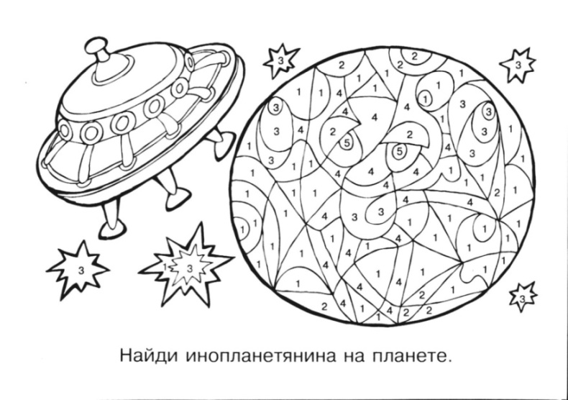

**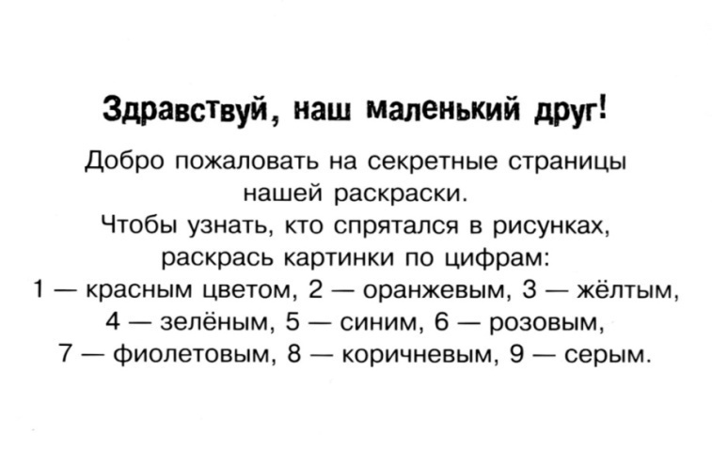**

**Задание 2.**

В свободных клетках нарисуй фигуры, недостающие для образования круга



**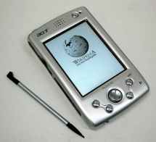Задание 3.**

Соедините картинки со словами

**Настольный компьютер**

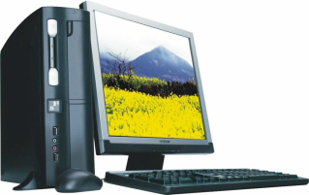

**Palmtop**

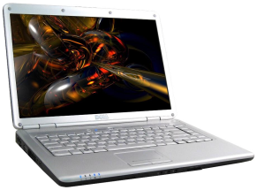

**Портативный компьютер**

**Laptop**

**Микрокомпьютер**

**Desktop**

**Домашнее задание №3.**

**Задание 1.**

Зачеркните те устройства, которые не входят в базовый комплект ПК. А устройства входящие в базовый комплект соедините линиями с системным блоком

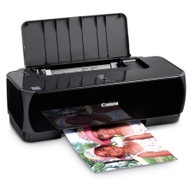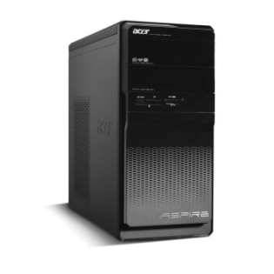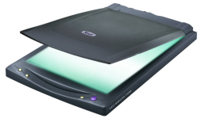

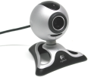

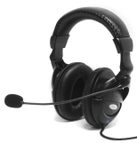

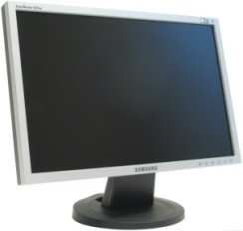

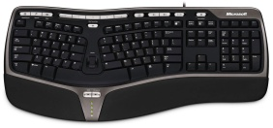

**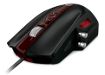**

**Задание 2.**

Что такое компьютер? Для чего он нужен?

Ответ \_\_\_\_\_\_\_\_\_\_\_\_\_\_\_\_\_\_\_\_\_\_\_\_\_\_\_\_\_\_\_\_\_\_\_\_\_\_\_\_\_\_\_\_\_\_\_\_\_\_\_\_\_\_\_\_\_\_\_\_\_\_\_\_\_\_\_\_\_\_\_\_\_

\_\_\_\_\_\_\_\_\_\_\_\_\_\_\_\_\_\_\_\_\_\_\_\_\_\_\_\_\_\_\_\_\_\_\_\_\_\_\_\_\_\_\_\_\_\_\_\_\_\_\_\_\_\_\_\_\_\_\_\_\_\_\_\_\_\_\_\_\_\_\_\_\_\_\_\_\_\_\_\_\_\_\_\_\_\_\_\_\_\_\_\_\_\_\_\_\_\_\_\_\_\_\_\_\_\_\_\_\_\_\_\_\_\_\_\_\_\_\_\_\_\_\_\_\_\_\_\_\_\_\_\_\_\_\_\_\_\_\_\_\_\_\_\_\_\_

**Задание 3.**

Вам даны незаконченные фигуры. Добавьте к ним дополнительные линии, что бы получились интересные предметы или сюжетные картинки

**Домашнее задание № 4.**

**Задание 1.**

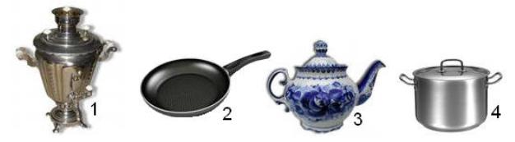Это слово означает предмет кухонной утвари и неопытного пользователя компьютером. Что это?

Ответ \_\_\_\_\_\_\_\_\_\_\_\_\_\_\_\_\_\_\_\_\_\_\_\_\_\_\_\_\_\_\_\_

**Задание 2.**

Соедините картинки со словами

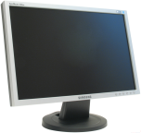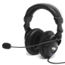

**Устройства ввода**



**Устройства вывода**

**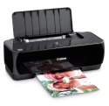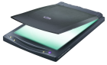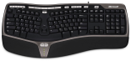**

**Задание 3.**

Устройства, изображенные на рисунке, называются…

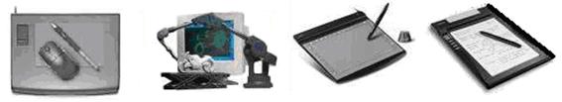

Ответ \_\_\_\_\_\_\_\_\_\_\_\_\_\_\_\_\_\_\_\_\_\_\_\_\_\_\_\_\_\_\_\_

**Домашнее задание № 5.**

**Задание 1.**

Заполните пустые клеточки соответствующим названием устройств. Затем по буквам соберите слово в середине рисунка

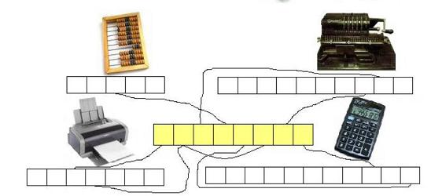

**Задание 2.**

Продолжите рисовать ряд фигур, соблюдая закономерность



**Задание 3.**

Сколько здесь пятиконечных звезд? Закрась каждую в свой цвет



Ответ \_\_\_\_\_\_\_\_\_\_\_\_\_\_\_\_\_\_\_\_\_\_\_\_\_\_\_\_\_\_\_\_

**Домашнее задание №6.**

**Задание 1**

Компьютер, как и любое техническое устройство, может выполнять только определенный набор команд. Прочитай внимательно в нижеприведенной таблице команды для некоторых технических устройств. И ответьте на вопрос в третьем столбике.

**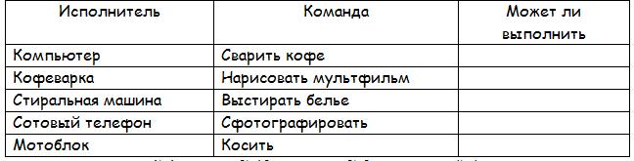**

**Задание 2.**

На рисунке представлена материнская плата процессора Intel. В какой из выделенных областей должен быть расположен чип процессора?

**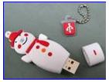**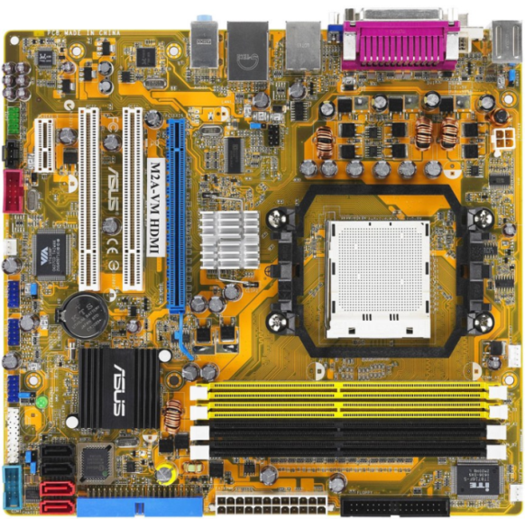

**4**

**3**

**2**

**1**

**Задание 3.**

Забавная игрушка, изображенная на рисунке, не только снеговик, но и..?

Ответ \_\_\_\_\_\_\_\_\_\_\_\_\_\_\_\_\_\_\_\_\_\_\_\_\_\_\_\_\_\_\_\_

**Домашнее задание № 7.**

**Задание 1.**

Продолжи штриховку по образцу



**Задание 2.**

Сколько раз встречается в таблице каждая цифра?

|  |  |  |  |  |  |  |  |  |  |  |  |  |
| --- | --- | --- | --- | --- | --- | --- | --- | --- | --- | --- | --- | --- |
| 0 | 7 | 3 | 8 | 5 | 1 | 2 | 6 | 3 | 4 |  | 0 |  |
| 1 | 5 | 3 | 3 | 6 | 7 | 4 | 0 | 6 | 7 |  | 1 |  |
| 8 | 3 | 7 | 0 | 1 | 6 | 6 | 6 | 3 | 6 |  | 2 |  |
| 9 | 2 | 3 | 9 | 6 | 5 | 4 | 1 | 6 | 1 |  | 3 |  |
| 1 | 0 | 4 | 1 | 7 | 0 | 1 | 6 | 7 | 7 |  | 4 |  |
| 4 | 3 | 4 | 0 | 1 | 3 | 5 | 6 | 0 | 5 |  | 5 |  |
| 7 | 5 | 9 | 7 | 2 | 5 | 9 | 6 | 4 | 9 |  | 6 |  |
| 2 | 8 | 1 | 5 | 0 | 0 | 8 | 1 | 0 | 6 |  | 7 |  |
| 4 | 1 | 0 | 0 | 6 | 2 | 4 | 5 | 8 | 4 |  | 8 |  |
| 9 | 5 | 7 | 4 | 2 | 3 | 9 | 7 | 2 | 7 |  | 9 |  |

**Задание 3.**

Запиши пословицу по алгоритму записанному в виде схемы

|  |  |  |  |  |  |  |  |  |  |  |  |  |  |  |  |  |  |  |  |  |  |  |
| --- | --- | --- | --- | --- | --- | --- | --- | --- | --- | --- | --- | --- | --- | --- | --- | --- | --- | --- | --- | --- | --- | --- |
| ВС |  |  |  |  |  | АС |  |  |  |  |  |  |  | КУ |  |  |  | ЗН |  |  |  |  |
|  | СЧ |  |  |  |  |  |  | ЯК |  |  |  |  | ОЕ |  |  |  |  | ГО |
|  |  | ТИ |  |  | Я |  |  | СВ |  |  |  |  | ЕЦ |  |
|  |  |  |  |  |  |  |  |  |  |  |
| 1 |  | 2 |  | 3 |  | 4 |  | 5 |  | 6 |  | 7 |  | 8 |  | 9 |  | 10 |  | 11 |  | 12 |

|  |  |  |  |  |  |
| --- | --- | --- | --- | --- | --- |
| 1 | 5 | 4 | 7 | 10 | 12 |
|  |  |  |  |  |  |
| 2 | 3 | 6 | 8 | 9 | 11 |

**Домашнее задание № 8.**

**Задание 1.**

Составьте и запишите в тетради алгоритм « Путь от дома до школы»

|  |  |  |  |  |  |
| --- | --- | --- | --- | --- | --- |
| Начало  \_\_\_\_\_\_\_\_\_\_\_\_\_\_\_\_\_\_\_\_\_\_\_\_\_\_\_\_  \_\_\_\_\_\_\_\_\_\_\_\_\_\_\_\_\_\_\_\_\_\_\_\_\_\_\_\_  \_\_\_\_\_\_\_\_\_\_\_\_\_\_\_\_\_\_\_\_\_\_\_\_\_\_\_\_  \_\_\_\_\_\_\_\_\_\_\_\_\_\_\_\_\_\_\_\_\_\_\_\_\_\_\_\_  \_\_\_\_\_\_\_\_\_\_\_\_\_\_\_\_\_\_\_\_\_\_\_\_\_\_\_\_  \_\_\_\_\_\_\_\_\_\_\_\_\_\_\_\_\_\_\_\_\_\_\_\_\_\_\_\_  \_\_\_\_\_\_\_\_\_\_\_\_\_\_\_\_\_\_\_\_\_\_\_\_\_\_\_\_  \_\_\_\_\_\_\_\_\_\_\_\_\_\_\_\_\_\_\_\_\_\_\_\_\_\_\_\_  \_\_\_\_\_\_\_\_\_\_\_\_\_\_\_\_\_\_\_\_\_\_\_\_\_\_\_\_  \_\_\_\_\_\_\_\_\_\_\_\_\_\_\_\_\_\_\_\_\_\_\_\_\_\_\_\_  \_\_\_\_\_\_\_\_\_\_\_\_\_\_\_\_\_\_\_\_\_\_\_\_\_\_\_\_  \_\_\_\_\_\_\_\_\_\_\_\_\_\_\_\_\_\_\_\_\_\_\_\_\_\_\_\_  Конец | C:\Documents and Settings\Admin\Local Settings\Temporary Internet Files\Content.IE5\ZQ4O2IGA\MCj04342270000[1].wmfДом |  |  |  | C:\Documents and Settings\Admin\Local Settings\Temporary Internet Files\Content.IE5\ZQ4O2IGA\MCj04403800000[1].png  Банк |
| Цветочная улица | | | | |
| Стадион  C:\Documents and Settings\Admin\Local Settings\Temporary Internet Files\Content.IE5\OIF9L7LK\MCj04403600000[1].png | Проспект Дружбы | Библиотека  C:\Documents and Settings\Admin\Local Settings\Temporary Internet Files\Content.IE5\OIF9L7LK\MCj04342230000[1].wmf | Проспект Мира | Парк  C:\Documents and Settings\Admin\Local Settings\Temporary Internet Files\Content.IE5\LI25E682\MCj03351780000[1].wmf |
| Школьная улица |  |  |
| C:\Documents and Settings\Admin\Local Settings\Temporary Internet Files\Content.IE5\LI25E682\MCj04342310000[1].wmf |  | Школа  C:\Documents and Settings\Admin\Local Settings\Temporary Internet Files\Content.IE5\PMUA2ASN\MCj04154520000[1].wmf |

**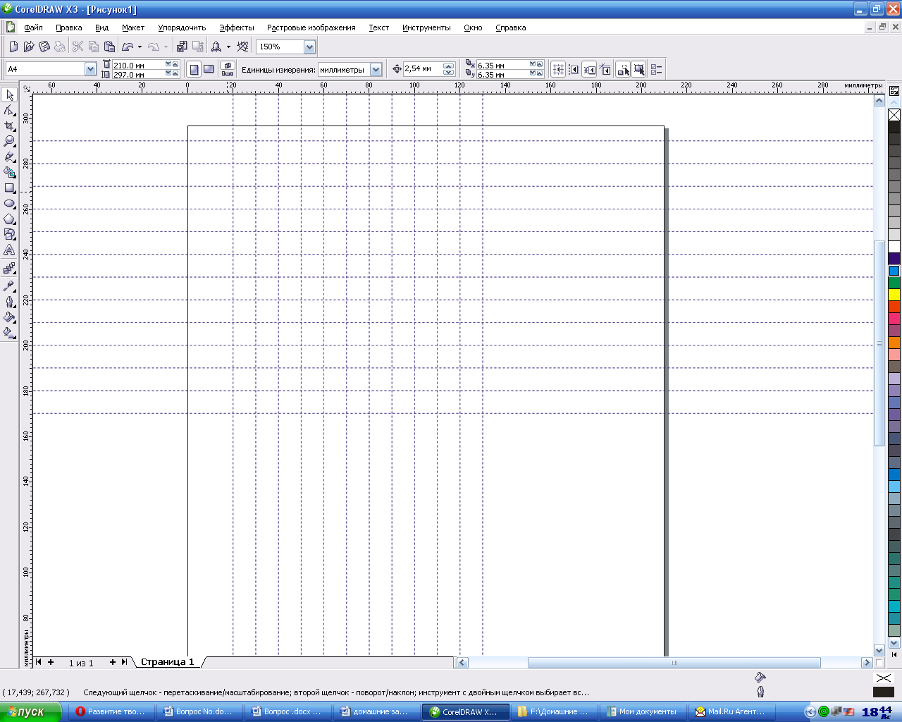Задание 2.**

Выполни алгоритм:

Начало

→→→→↓→↑→↓→↑→↓↓

←←←←↓←↓↓↓→↓→→→

→→→→↓↓↓←↑↑←↓↓↓↓↓↓

←↑↑←↑↑←←←↓↓←↓↓←↑

↑↑↑↑←↑↑↑↑←↑↑→→↑→↑↑

Конец

**Задание 3.**

Помоги Незнайке добраться до ракеты. Его путь должен проходить только по клеточкам с гласными буквами

|  |  |  |  |  |  |  |  |  |
| --- | --- | --- | --- | --- | --- | --- | --- | --- |
|  | | | Б | Х | Ч | Ж | Я | И |
| Ы | О | А | Е | У | З |
| К | М | Я | Л | Ю | И |
| А | Ч | О | Д | Н | У | Ш | Т | А |
| Ё | В | Э | Щ | А | Е | В | У | О |
| О | Х | А | О | Ю | Б | П | Е | К |
| Я | У | В | Г | Т | Л | М | Я | Х |
| Г | О | Ц | А | У | Э | Ю | И | Д |
| Ж | И | Ф | Ы | В | Ц | Т | Ш | З |
| П | Я | Г | О | Т | Ч |  | | |
| Е | О | Г | Э | И | У |
| А | В | Ф | Д | К | П |

**Домашнее задание № 9.**

**Задание 1.**

Вам даны незаконченные фигуры. Добавьте к ним дополнительные линии, что бы получились интересные предметы или сюжетные картинки

**Задание 2.**

Выполни алгоритм:

Начало

→→→→→→↓→↓←↓←

↑→→→↓←←↓→↓→↓←

←←↑↑←↓↓←←←↑→↑→

↑←←↑→→→↑←↑←↑→↑

Конец

**Задание 3.**

Выполни алгоритм и ты узнаешь, какое слово искал Инфознайка. Оно означало в древней Греции собрание высших сановников, а сейчас этим словом можно назвать любое собрание или сборище

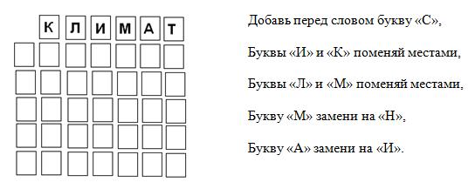

Ответ \_\_\_\_\_\_\_\_\_\_\_\_\_\_\_\_\_\_\_\_\_\_\_\_\_\_\_\_\_\_\_\_

**Домашнее задание № 10.**

**Задание 1.**

Создайте блок схему для вычисление следующего алгоритма:

Запросить число

Прибавить к нему 6

Полученный результат умножить на 2

Сообщить результат

**Задание 2.**

Установите правильную последовательность действий в алгоритме:

|  |  |
| --- | --- |
|  | вынуть флешку из разъема. |
|  | проверить содержимое флешки на вирусы; |
|  | вставить флешку в компьютер; |
|  | остановить работу флешки; |
|  | скачать нужный файл; |

**Задание 3.**

На странице книги зашифрована народная мудрость.

Ключ: таблица умножения. Что бы узнать какую букву представляет. Например, число 20, нужно в таблице найти два числа, произведение которых будет равно 20, то есть 4\*5=буква Н и так далее

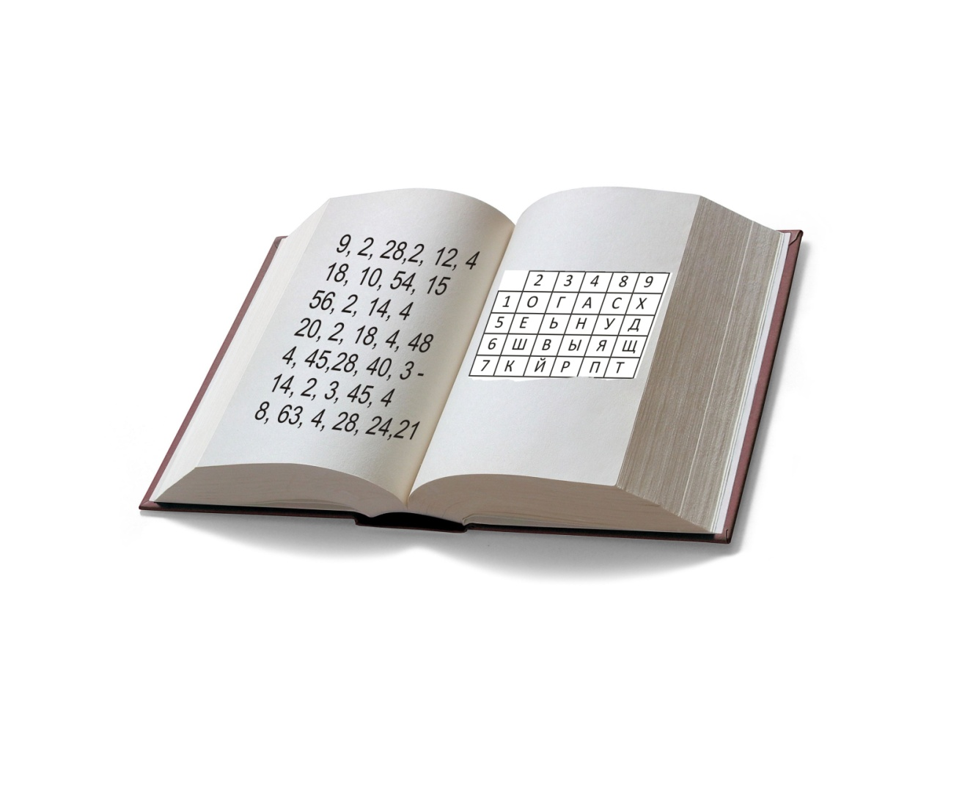

Ответ \_\_\_\_\_\_\_\_\_\_\_\_\_\_\_\_\_\_\_\_\_\_\_\_\_\_\_\_\_\_\_\_

**Домашнее задание №11.**

**Задание 1.**

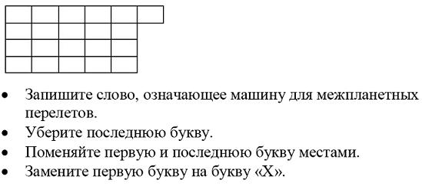Выполните алгоритм:

**Задание 2.**

Помоги Wall-E собрать плату. Среди четырех кусочков один лишний. Какой?

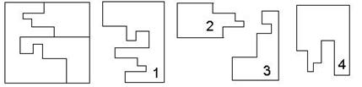

Ответ \_\_\_\_\_\_\_\_\_\_\_\_\_\_\_\_\_\_\_\_\_\_\_\_\_\_\_\_\_\_\_\_

**Задание 3.**

Надо восстановить локальную связь между компьютерами. Для этого размести в правильном порядке фрагменты соединений. Какая последовательность чисел должна получиться?

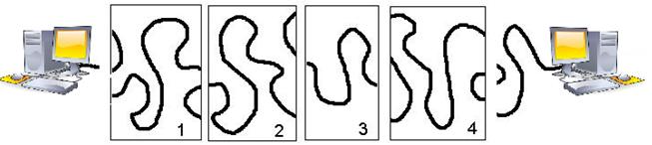

Ответ \_\_\_\_\_\_\_\_\_\_\_\_\_\_\_\_\_\_\_\_\_\_\_\_\_\_\_\_\_\_\_\_

**Домашнее задание № 12.**

**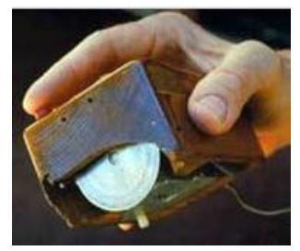Задание 1.**

Прибор, изображенный на рисунке, в 1963 году изобрел Дуглас Энгельбарт. Прообразом какого современного компьютерного устройства является этот прибор?

Ответ \_\_\_\_\_\_\_\_\_\_\_\_\_\_\_\_\_\_\_\_\_\_\_\_\_\_\_\_\_\_\_\_

**Задание 2.**

Дорисуйте вторую половинку симметричной картинки

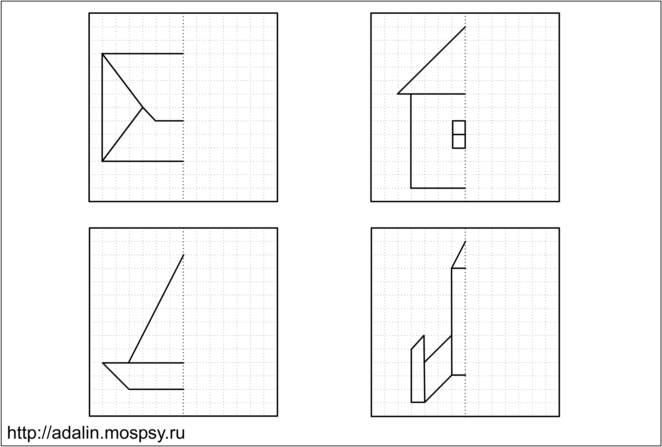

**Домашнее задание №9.**

**Задание 1.**

**Задание 3.**

**Wall-E**  узнал, что у Евы скоро день рождения. Записал все, что ему нужно сделать. Но, случайно, перепутал порядок. Помогите ему – выпишете номера действий в нужном порядке.

|  |  |
| --- | --- |
|  | Поздравить Еву. |
|  | Почистить свой корпус. |
|  | Попрощаться и уйти. |
|  | Получить приглашение. |
|  | Прийти на праздник вовремя. |
|  | Придумать подарок. |

Ответ:

**Домашнее задание № 13.**

**Задание 1.**

При рисовании пиктограммы в порядке команд исполнителя **Стрелочка** была допущена ошибка. Укажите номер неправильной команды. Какая команда должна быть записана вместо нее ?

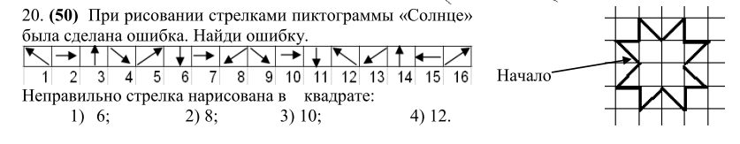



**Задание 2.**

Продолжи штриховку по образцу



**Задание 3.**

Решите кроссворд

|  |  |  |  |  |  |  |  |  |  |  |  |  |
| --- | --- | --- | --- | --- | --- | --- | --- | --- | --- | --- | --- | --- |
| **По горизонтали:** |  |  |  | 1 |  |  |  |  |  |  |  |  |
| 2. Алгоритм, написанный для компьютера  3. Набор действий, выполнение которых |  |  |  | С |  |  |  |  |  |  |  |  |
|  |  |  | 2 | Р | О | Г | Р | А | М | М | А |
|  |  |  | О |  |  |  |  |  |  |  |  |
| позволяет получить результат  4. Случай невыполнения понятной команды |  |  | 3 | Л | Г | О | Р | И | Т | М |  |  |
|  |  |  | Н |  |  |  |  |  |  |  |  |
|  |  |  | И |  |  |  |  |  |  |  |  |
|  |  | 4 | Т | К | А | З |  |  |  |  |  |
| 5. Название Исполнителя, выполняющего |  |  |  | Е |  |  |  |  |  |  |  |  |
|  | 5 | О | Л | О | Б | О | К |  |  |  |  |
|  |  |  | Ь |  |  |  |  |  |  |  |  |

**По вертикали**

1. Человек, животное или машина, которые понимают команды и выполняют их

**Домашнее задание № 14.**

**Задание 1.**

Продолжить рисовать ряд фигур, соблюдая определенную закономерность



**Задание 2.**

Наф-Наф пришел в гости к Нуф-Нуфу. Нуф-Нуф показал ему комнату, в которой они будут играть и обедать. Затем предложил угадать, за каким столом придется делать уроки Наф-Нафу, используя следующее описание:

* твой стол находится ближе к окну, чем шкаф;
* с одной стороны от твоего стола расположена дверь, а с другой - шкаф для одежды;
* мой стол располагается у окна и свет из него падает слева направо.

Выберите рисунок, который отражает приведенное описание.

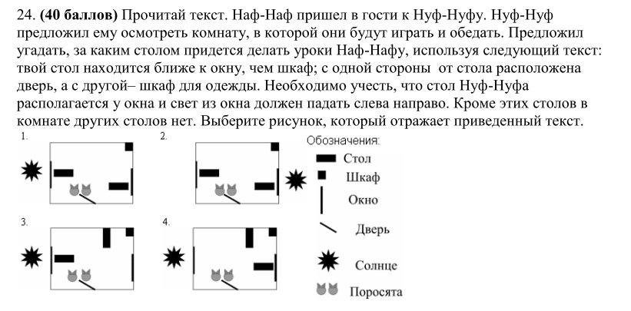

**Задание 3.**

Задано 7 букв: **З, С, О, К, Д, И, У**. Известно, что каждая буква записана в одном из больших белых квадратиков (серым цветом показано место пересечения).

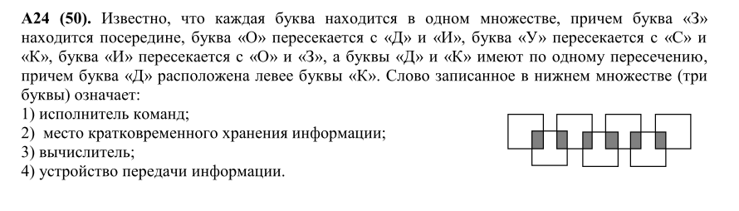

Буква **3** находится посередине, буква **О** пересекается с **Д** и **И**, буква **У** пересекается с **С** и **К**, буква **И** пересекается с **О** и **3**, а буквы **Д** и **К** имеют по одному пересечению, причем буква **Д** расположена левее буквы **К**. Определите слова, записанные в верхних и нижних строках. Что означает сокращение, записанное в нижней строке?

**Домашнее задание № 15.**

**Задание 1.**

Марине Якуниной не нравилось, что каждый раз учительница называет её фамилию последней. Когда учительница узнала об этом, она сказала: «Марина, если ты составишь новый список учеников, я буду пользоваться им». Помогите Марине отсортировать список так, чтобы её фамилия оказалась первой. Восстановите также и список учительницы

|  |  |  |
| --- | --- | --- |
| **Исходные данные** | **Список учительницы** | **Список Марины** |
| Марина Якунина |  |  |
| Катя Арбузова |  |  |
| Валя Стрелина |  |  |
| Роберт Щукин |  |  |
| Коля Белкин |  |  |
| Лена Волкова |  |  |
| Дима Иволгин |  |  |
| Сережа Тополев |  |  |
| Яша Арбузов |  |  |

**Задание 2.**

Дана кодовая таблица флажковой азбуки:

|  |  |  |  |  |  |  |
| --- | --- | --- | --- | --- | --- | --- |
| А  az | Бbuki | Вvedi | Гglagol | Д  dobro | Е  est | Жjivete |
| Зzemlya | Иije | Йi_kratkoe | Кka | Лludi | Мmyslete | Нnash |
| Оon | Пpokoi | Ррс | Ссс | Тттт | Уuho | Фfert |
| Хha | Цcepochka | Чcherv | Шshapka | Щshya | Ъtverdiy_znak | Ыery |
| Ьmyagkiy_znak | Эe_oborotnoe | Юula | Яyako |  |  |  |

Старший помощник Лом сдаёт экзамен капитану Врунгелю. Помогите ему прочитать следующие слова и попытайтесь объяснить их значение:

|  |  |  |  |  |  |  |  |  |  |  |  |
| --- | --- | --- | --- | --- | --- | --- | --- | --- | --- | --- | --- |
| ka | az | myslete | buki | uho | zemlya |  |  |  |  |  |  |

|  |  |  |  |  |  |  |  |  |  |  |  |
| --- | --- | --- | --- | --- | --- | --- | --- | --- | --- | --- | --- |
| ka | uho | buki | рс | ije | ka |  |  |  |  |  |  |

|  |  |  |  |  |  |  |  |  |  |
| --- | --- | --- | --- | --- | --- | --- | --- | --- | --- |
| yako | ka | on | рс | myagkiy_znak |  |  |  |  |  |

|  |  |  |  |  |  |  |  |
| --- | --- | --- | --- | --- | --- | --- | --- |
| on | zemlya | est | ludi |  |  |  |  |

|  |  |  |  |  |  |  |  |  |  |
| --- | --- | --- | --- | --- | --- | --- | --- | --- | --- |
| glagol | az | on | pokoi | ттт | vedi | az | ha | ттт | az |
|  |  |  |  |  |  |  |  |  |  |

**Задание 3.**

Найдите закономерность и дорисуйте в квадрате недостающую фигуру.

**Домашнее задание №16.**

**Задание 1.**

Выполните вычисления и расположите буквы в порядке убывания соответствующих ответов. Вы узнаете, кто из русских поэтов написал о русском языке такие строки:

Язык, великолепный наш язык.

Речное и степное в нём раздолье,

В нём клекоты орла и волчий рык,

Напев и звон, и ладан богомолья.

|  |  |  |
| --- | --- | --- |
| **Ь** | 963 – 741 = |  |
| **Т** | 242 : 22 = |  |
| **Л** | 789 – 456 = |  |
| **М** | 11· 11 = |  |

|  |  |  |
| --- | --- | --- |
| **А** | 55 · 11 = |  |
| **Н** | 144 : 12 = |  |
| **О** | 369 – 258 = |  |
| **Б** | 123 + 987 = |  |

|  |  |  |  |  |  |  |  |
| --- | --- | --- | --- | --- | --- | --- | --- |
|  |  |  |  |  |  |  |  |

**Задание 2.**

Собери компьютер, отгадав кроссворд с помощью ребусов.

|  |  |  |  |  |  |  |  |  |  |  |  |  |  |  |  |
| --- | --- | --- | --- | --- | --- | --- | --- | --- | --- | --- | --- | --- | --- | --- | --- |
|  | 1 |  |  |  |  |  |  |  |  |  |  |  |  |  |  |
|  |  |  |  |  |  | 2 |  |  |  |  |  |  |  |  |  |
|  |  |  |  |  | 3 |  |  |  |  |  |  |  |  |  |  |
|  |  |  |  | 4 |  |  |  |  |  |  |  |  |  |  |  |
|  | 5 |  |  |  |  |  |  |  |  |  |  |  |  |  |  |
| 6 |  |  |  |  |  |  |  |  |  |  |  |  |  |  |  |

1)  
 

2)  
 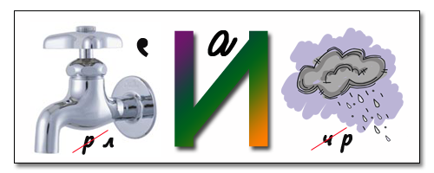

3)  
 

4

4)

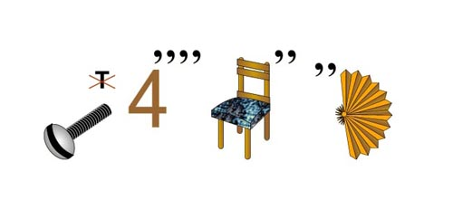

5)



6)  
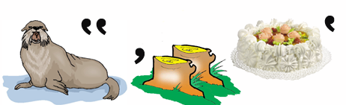

**Задание 3.**

Сегодня у Пети и Коли новая игра: Коля задумывает правило преобразования числовой информации. Задача Пети - отгадать это правило. Ниже приведены вопросы Пети и ответы Коли в нескольких таких играх. Отгадайте, какое правило задумал Коля в каждой игре и впишите в пустые строки.

|  |  |  |
| --- | --- | --- |
| **№** | **Вопросы и ответы** | **Правило преобразования** |
| **1** | 1→2; 2→3; 3→4; 10→11; 100→101 | *Число увеличивается на 1* |
| **2** | 1→2; 2→4; 3→6; 4→8; 10→20; 100→200 |  |
| **3** | 1→3; 2→5; 3→7; 4→9; 10→21; 100→201 |  |
| **4** | 1→2; 2→1; 3→4; 4→3; 10→9; 11→12 |  |
| **5** | 1→2; 2→1; 3→6; 4→2; 10→5; 11→22 |  |

**Домашнее задание №17.**

**Задание 1.**

Отсортируйте слова в алфавитном порядке.

|  |  |
| --- | --- |
| **Исходный список** | **Отсортированный список** |
| Шоссе |  |
| Чехол |  |
| Справа |  |
| Расчётливый |  |
| Гимнастика |  |
| Посетить |  |
| Гитара |  |
| Справедливый |  |
| Шофёр |  |
| Балкон |  |
| Канал |  |
| Баскетбол |  |
| Расчёт |  |
| Спортсмен |  |
| Почерк |  |

**Задание 2.**

Найти в каждом ряду лишний предмет

****

****

**Задание 3.**

Впишите в пустые ячейки названия компьютерных объектов.

**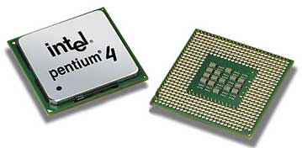**

**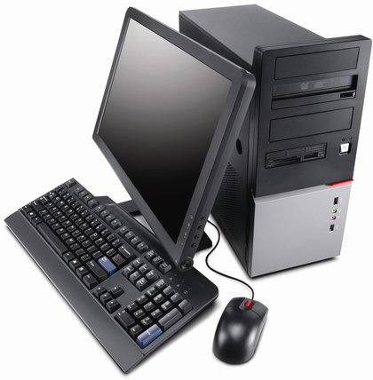**

**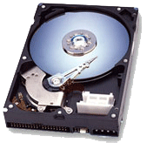**

**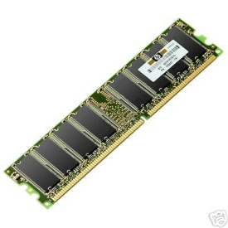**

**Домашнее задание №18.**

**Задание 1.**

Чтобы добраться до домика Ромашки, Незнайка должен пройти по всем тропинкам, не проходя дважды по одной и той же. Помогите ему преодолеть указанный путь (нарисуйте свой вариант или несколько вариантов).

|  |  |  |
| --- | --- | --- |
| 🏠 | 🏠 | 🏠 |

**Задание 2.**

Каждому термину, указанному в левой колонке, поставьте в соответствие его описание, приведенное в правой колонке.

Компьютер

Аппаратное обеспечение

Процессор

Оперативная память

Жёсткий диск

Клавиатура

Монитор

Мышь

Принтер

Периферия

Сканер

Устройство для ввода информации путем нажатия клавиш

Устройство для быстрого перемещения по экрану и выбора нужной информации

Используется для длительного хранения информации

Универсальное программно управляемое устройство для обработки информации

Информация в ней находится только во время работы компьютера

Устройство, предназначенное для вычислений, обработки информации и управления работой компьютера

Устройство для печати информации на бумаге

Устройство визуального отображения информации

Совокупность всех устройств компьютера

Дополнительно подключаемые устройства к компьютеру

Устройство ввода графической информации в компьютер

**Задание 3.**

Выполнить задание по образцу



А И У У И У О И А

У О И О А О У О У

О У О И У И О И О

И А А А О А И У А

**Домашнее задание №19.**

**Задание 1.**

Компьютер состоит из устройств, выполняющих некоторые функции мыслящего человека. Приведите аналогию между человеком и компьютером и заполните таблицу.

|  |  |  |
| --- | --- | --- |
| **Органы человека**Cartoon-Clipart-Free-12 | **Информационный процесс** | **Устройства компьютера**компьют |
| Органы чувств | Приём (ввод) информации |  |
| Мозг | Хранение информации |  |
| Мозг | Обработка информации |  |
| Органы речи и опорно-двигательной системы | Передача (вывод) информации |  |

**Задание 2.**





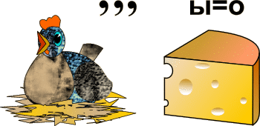

**Задание 3.**

Продолжи штриховку по образцу



**Домашнее задание №20.**

**Задание 1.**

Продолжить рисовать ряд фигур, соблюдая определенную закономерность



**Задание 2.**







**Задание 3.**

Найди слова связанные с компьютером

**МРОМЫШЬУКЛАВНГ**

**КНКЛАВИАТУРАНКР**

**ДИКРЕДЖОЙСТИКЕН**

**НЕАГМОНИТОРДИСК**

**Домашнее задание № 21.**

**Задание 1.**

Выполнить задание по образцу

**Задание 2.**

Чтобы узнать зашифрованное слово, возьмите только вторые слоги из каждого данного слова:

СОЛОВЕЙ, ПОТОЛОК

|  |
| --- |
|  |

ЗМЕЯ, РАМА

|  |
| --- |
|  |

ПУГОВИЦА, МОЛОТОК, ЛАВА

|  |
| --- |
|  |

УКОР, БУЗИНА, ТИНА

|  |
| --- |
|  |

ПОВОРОТ, ПОРОША, КАНАВА

|  |
| --- |
|  |

**Задание 3.**

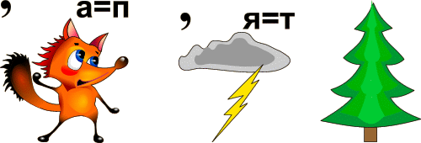



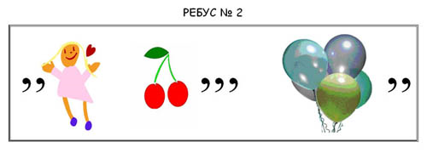

**Домашнее задание № 22**

**Задание 1.**

Продолжи штриховку по образцу



**Задание 2.**

Дана кодовая таблица азбуки Морзе:

|  |  |  |  |  |  |  |  |
| --- | --- | --- | --- | --- | --- | --- | --- |
| **А** |  | **И** |  | **Р** |  | **Ш** |  |
| **Б** |  | **Й** |  | **С** |  | **Щ** |  |
| **В** |  | **К** |  | **Т** |  | **Ъ** |  |
| **Г** |  | **Л** |  | **У** |  | **Ы** |  |
| **Д** |  | **М** |  | **Ф** |  | **Ь** |  |
| **Е** |  | **Н** |  | **Х** |  | **Э** |  |
| **Ж** |  | **О** |  | **Ц** |  | **Ю** |  |
| **З** |  | **П** |  | **Ч** |  | **Я** |  |

Расшифруйте следующие записи:

|  |  |  |  |  |  |  |
| --- | --- | --- | --- | --- | --- | --- |
| **• – – •** | **• – • •** | **• –** | **– •** | **– – – –** | **•** | **–** |
|  |  |  |  |  |  |  |

|  |  |  |  |  |  |  |  |
| --- | --- | --- | --- | --- | --- | --- | --- |
| **– • •** | **• •** | **• • •** | **– • –** | **– – –** | **• – –** | **– – –** | **– • •** |
|  |  |  |  |  |  |  |  |

Зашифруйте с помощью азбуки Морзе название любимого школьного предмета:

|  |
| --- |
|  |